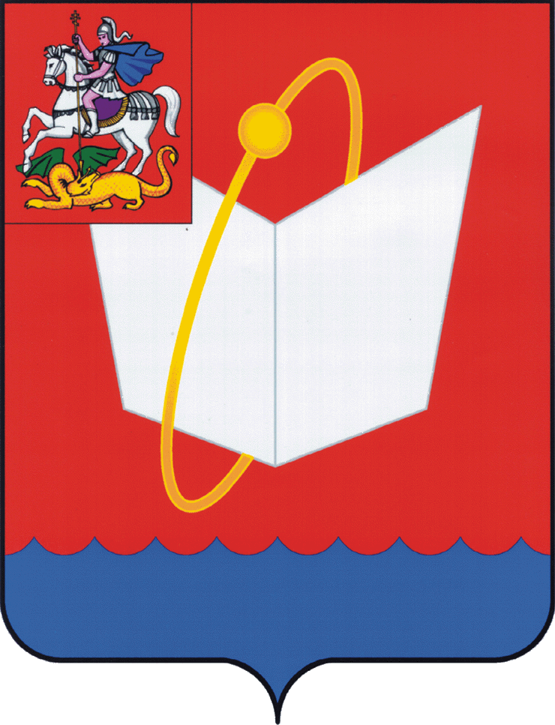
АДМИНИСТРАЦИЯ ГОРОДСКОГО ОКРУГА ФРЯЗИНО

РАСПОРЯЖЕНИЕ
От 20.05.2026 № 68 -р

Об утверждении состава комиссии
по урегулированию конфликта интересов руководителей муниципальных учреждений и предприятий городского
округа Фрязино Московской области

В целях повышения эффективности реализации мер по предупреждению коррупции в муниципальных учреждениях и муниципальных предприятиях городского округа Фрязино Московской области, в соответствии с Федеральными законами от 06.10.2023 № 131- ФЗ «Об общих принципах организации местного самоуправления в Российской Федерации», от 25.12.2008 № 273-ФЗ «О противодействии коррупции», постановлением Администрации городского округа Фрязино от 29.11.2023 № 1154 «Об утверждении Положения о комиссии по урегулированию конфликта интересов руководителей муниципальных учреждений и предприятий городского округа Фрязино Московской области», руководствуясь Уставом городского округа Фрязино Московской области:
1. Утвердить состав комиссии по урегулированию конфликта интересов руководителей муниципальных учреждений и предприятий городского округа Фрязино Московской области (прилагается).
2. Признать утратившим силу распоряжение Администрации городского округа Фрязино от 24.11.2025 № 167 р «Об утверждении состава комиссии по урегулированию конфликта интересов руководителей муниципальных учреждений и предприятий городского округа Фрязино Московской области».
3. Опубликовать настоящее распоряжение на официальном сайте органов местного самоуправления муниципального образования городской округ Фрязино Московской области в информационно - телекоммуникационной сети Интернет в разделе «Противодействие коррупции».
4. Назначить ответственным за исполнением настоящего распоряжения заместителя начальника управления - начальника отдела кадров и муниципальной службы управления правового и кадрового обеспечения администрации городского округа Фрязино Керову Г.П.
5. Контроль за исполнением настоящего распоряжения возложить на заместителя главы городского округа Фрязино Силаеву Н.В.

Глава городского округа Фрязино Д.Р. Воробьев

УТВЕРЖДЕН
распоряжением Администрации городского округа Фрязино
от 20.05.2026 № 68- р

СОСТАВ
комиссии по урегулированию конфликта интересов руководителей муниципальных учреждений и предприятий городского округа
Фрязино Московской области

Силаева  Наталья Владимировна | - заместитель главы городского округа Фрязино, председатель комиссии;
Глинщикова  Анжела Викторовна | - начальник управления правового и кадрового обеспечения администрации городского округа Фрязино, заместитель председателя комиссии;
Керова  Галина Петровна | - заместитель начальника управления- начальник отдела кадров и муниципальной службы управления правового и кадрового обеспечения администрации городского округа Фрязино, секретарь комиссии.
Члены комиссии:

Войнова  Ольга Сергеевна | - главный инспектор отдела кадров и муниципальной службы управления правового и кадрового обеспечения администрации городского округа Фрязино;
Кузнецов  Антон Юрьевич | - начальник управления безопасности администрации городского округа Фрязино;
Новаженова  Ирина Федоровна | - главный инспектор отдела кадров и муниципальной службы управления правового и кадрового обеспечения администрации городского округа Фрязино;
Шацкий  Владислав Вадимович | - главный эксперт юридического отдела управления правового и кадрового обеспечения администрации городского округа Фрязино;
Шувалова  Юлия Михайловна | - заместитель главы городского округа Фрязино.

